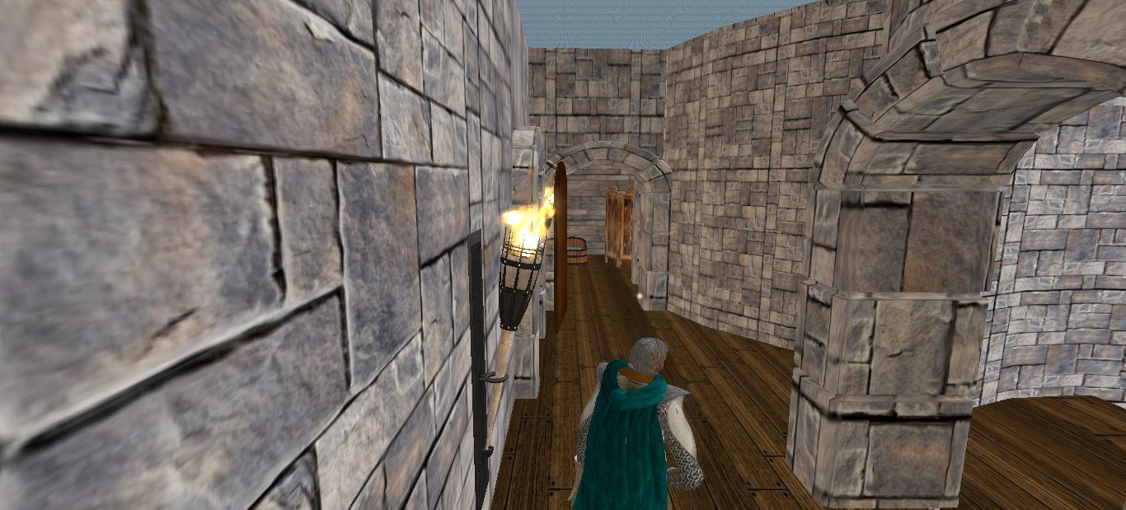 |  |  | Scena n. 4  La cospirazione |  |  | 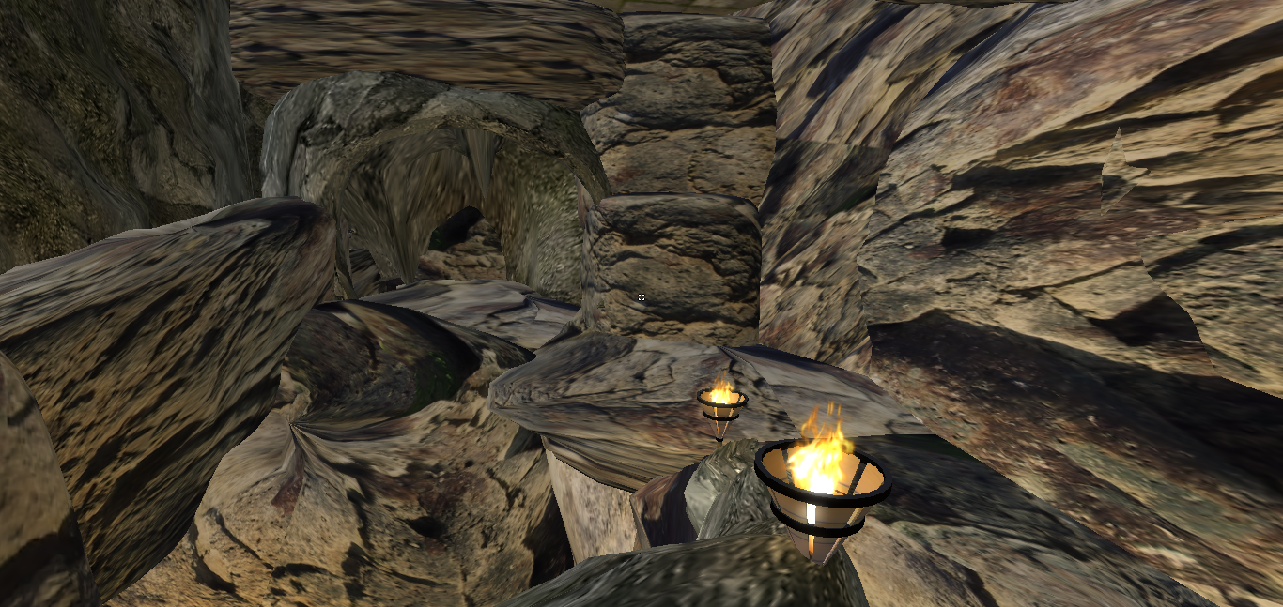
Personaggi | Testo |  |  | Luogo | Azioni |  |  |  |  | Oggetti |  | Gesture | Assistente
Sicari |  |  |  | Camera da letto del conte  Sotterranei  Passaggio segreto  Rifugio | Ior bussa alla porta del Conte, lo mette in salvo attraverso il passaggio segreto e poi torna al castello |  |  |  |  | spade
Soldati
- Melk, il capitano delle guardie
- Conte
- Ior
Ior | Signore ... Mio Signore ... Presto aprite ... |  |  |  | Bussa alla porta |  |  |  |  | Spada
Conte | Che succede .. Che succede Ior |  |  |  | Assonnato
Ior | Mio Signore, una cospirazione ... Dovete seguirmi |  |  |  | Grida
Conte | Ma come , ma chi ...
Ior | Melk .. Il capitano delle guardie
Conte | Traditore ... ho fatto bene a mandarlo via ...
Ior | Seguitemi ... Non perdete altro tempo. Qui ci penseranno i miei uomini. |  |  |  | Indica la strada |  |  |  |  |  |  | Indicare
Conte | Ma dove? La spada ... |  |  |  | Prende la spada |  |  |  |  | Spada
Melk | Uccidiamolo, presto prima che scappi
Voci che vengono dall'ingresso del castello  Soldati che combattono contro Melk e i sicari.  Un soldato muore |  |  |  |  | Combattere  morire |  | Rumori di spade, combattimento |  |  |  |  | Combattere  morire
Ior | Conosco un passaggio segreto ... |  |  |  | sottovoce
Conte | Un passaggio segreto?
Ior | Sì, non fate rumore ... Nessuno ci deve sentire ... Andiamo nelle segrete ...
I due si dirigono nelle segrete ed entrano nel passaggio segreto che li porterà fuori dal castello
Ior | Li ucciderò tutti ... |  |  |  | sottovoce
Conte | No, no niente morti senza processo ... Catturateli ...  Ma come hai saputo ... |  |  |  | sottovoce
I due si dirigono verso un nascondiglio.
Ior | Quegli stupidi hanno organizzato tutto all'osteria e l'oste è un mio amico.  Mi ha avvisato  [Pausa, mentre si dirigono verso una capanna]  Venite, nascondetevi qui, per ora ... |  |  |  | Raggiungono un passaggio segreto
Conte | Mettete in prigione quei traditori.
Ior | Ai suoi ordini

